МИНИСТЕРСТВО НАУКИ И ВЫСШЕГО ОБРАЗОВАНИЯ  
РОССИЙСКОЙ ФЕДЕРАЦИИ

ФЕДЕРАЛЬНОЕ ГОСУДАРСТВЕННОЕ БЮДЖЕТНОЕ ОБРАЗОВАТЕЛЬНОЕ

УЧРЕЖДЕНИЕ ВЫСШЕГО ОБРАЗОВАНИЯ

«ВОРОНЕЖСКИЙ ГОСУДАРСТВЕННЫЙ ТЕХНИЧЕСКИЙ УНИВЕРСИТЕТ»  
(ФГБОУ ВО «ВГТУ», ВГТУ)

Факультет информационных технологий и компьютерной безопасности

Кафедра компьютерных интеллектуальных технологий проектирования

ОТЧЁТ ПО ЛАБОРАТОРНОЙ РАБОТЕ №3

По дисциплине: «Системы хранения и обработки данных»

Тема: «Установка операционных систем на виртуальных машинах»

Выполнил работу студент группы змиИВТ-241: Москвитина А.Г.

подпись, дата

Принял: Короленко В.В.

подпись, дата

Воронеж 2024

Цель лабораторной работы: подготовка виртуальных машин к установке программного обеспечения, предназначенного для анализа данных.

Основные задачи: Установить операционную систему Debian на виртуальную машину VirtualBox. Запустить виртуальные машины с операционными системами. Скачать необходимые надстройки, драйвера, библиотеки, программное обеспечение. Выполнить настройку операционных систем для каждой виртуальной машины:

• создать учётную запись;

• установить необходимые драйвера;

• выполнить первоначальную настройку (персонализация, дата, время и т.п.);

• настроить возможность подключения внешних носителей;

• создать на хостовой машине общее для хостовой машины и виртуальных машин единое место для хранения и обмена файлами;

• настроить сеть, обеспечить доступ в интернет.

Для установки ОС Debian перейдем на официальный сайт компании (рис. 1).

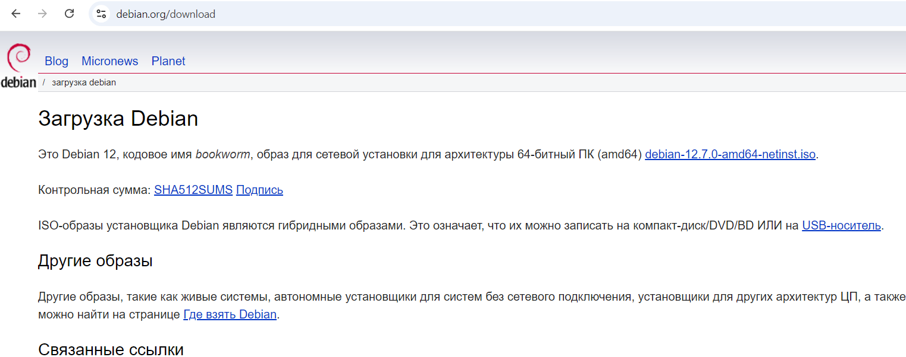

Рисунок 1 – Скачивание Debian

Запустим ранее созданную виртуальную машину. В открывшемся окне выбираем скачанный файл ISO-образа (рис. 2).

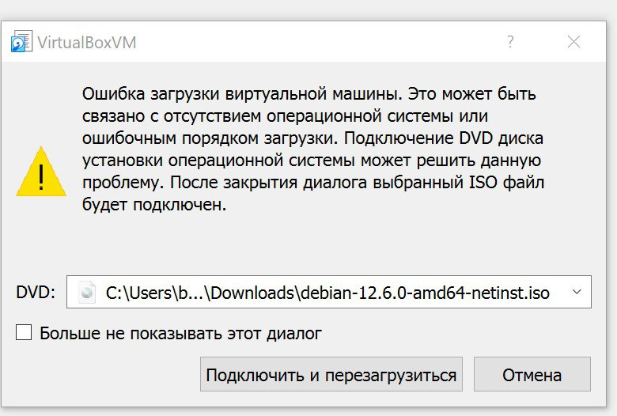

Рисунок 2– Установка образа Debian

После завершения настройки VirtualBox на экране появится меню со списком способов инсталляции. Выбираем первый — Graphical Install (рис. 3).

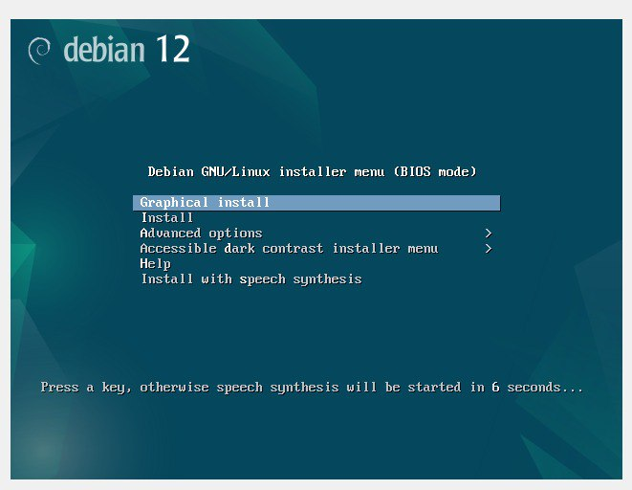

Рисунок 3 – Установка Debian

После инсталляции программа предлагает выбрать язык. Выбираем русский или оставляем предложенный английский (рис. 4).

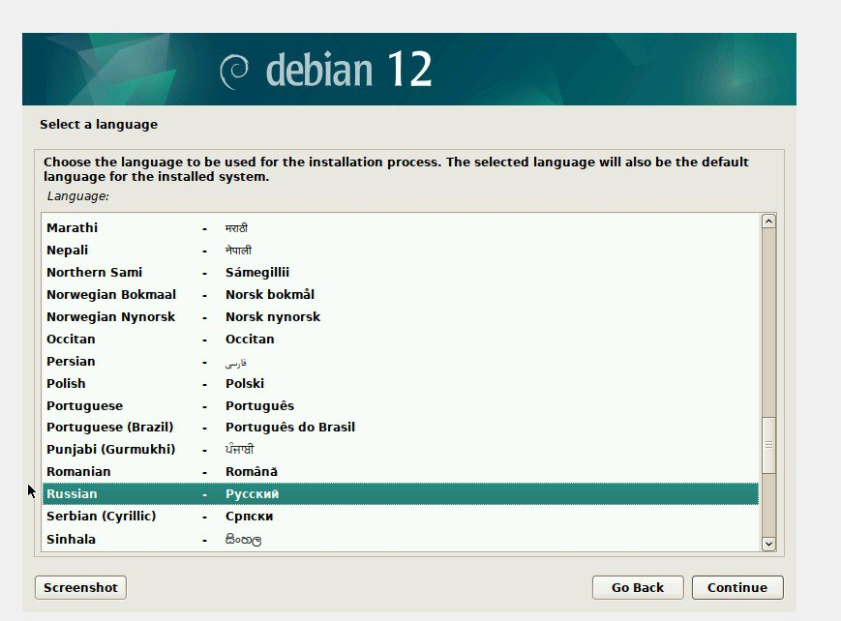

Рисунок 4 – Выбор языка

Затем система предлагает выбрать местонахождение. Выбираем РФ (рис. 5).

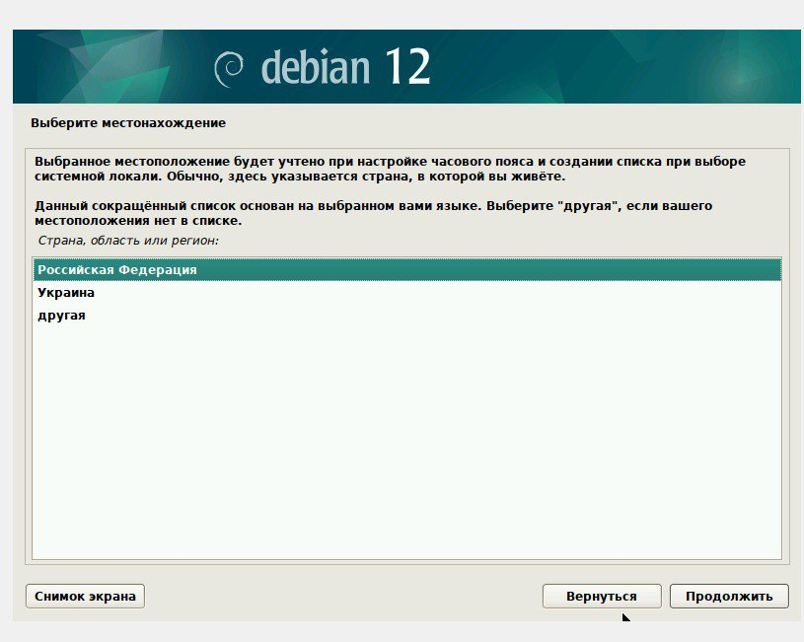

Рисунок 5 – Выбор местонахождения

Переходим к настройке клавиатуры. Первым делом устанавливаем язык клавиатуры — русский или другой на выбор из списка. Затем выбираем способ переключения языков с русского на английский и обратно. По умолчанию стоит Alt + Shift (рис. 6).

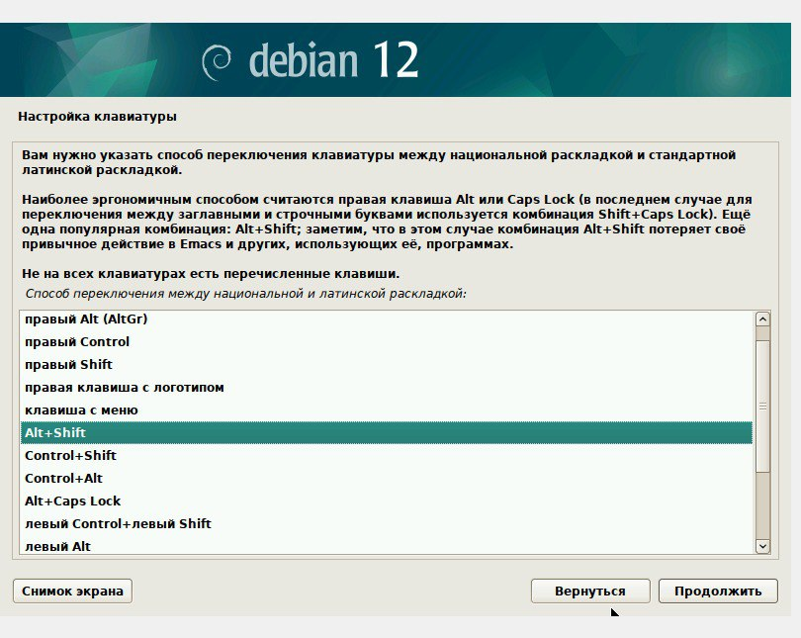

Рисунок 6 – Настройка клавиатуры

После этого система самостоятельно загружает компоненты с установочного носителя и настраивает сеть (рис. 7).

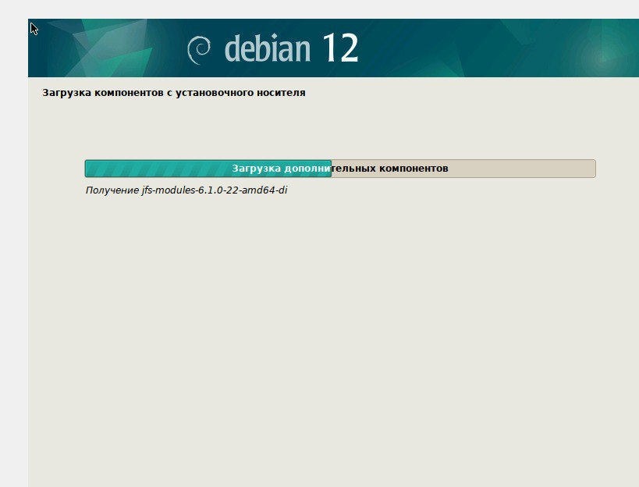

Рисунок 7 – Загрузка компонентов

Необходимо дать нашей машине имя, под которым она будет известна в сети. По умолчанию предлагается назвать её debian. Сохраняем имя или вводим свой вариант (рис. 8).

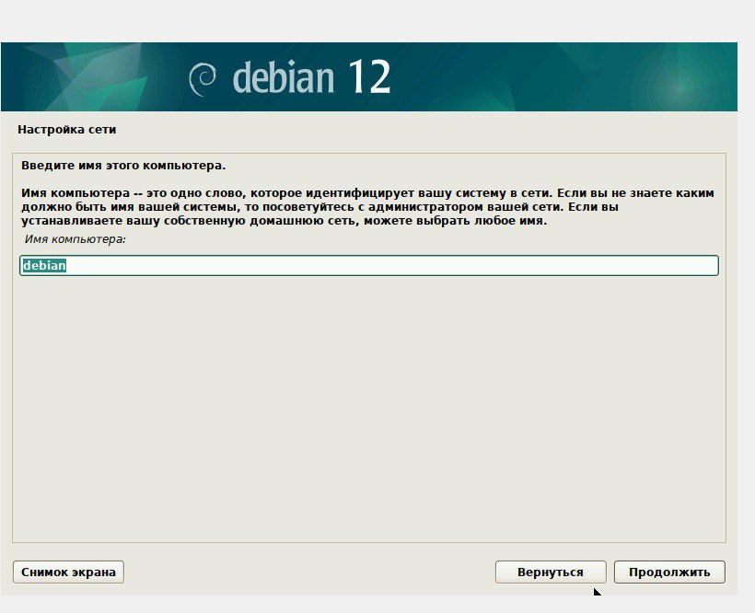

Рисунок 8 – Настройка сети

Затем система предлагает задать имя домена. Делать это необязательно, ведь мы устанавливаем ОС на виртуальную машину и домена у нас нет. Оставляем поле пустым (рис. 9).

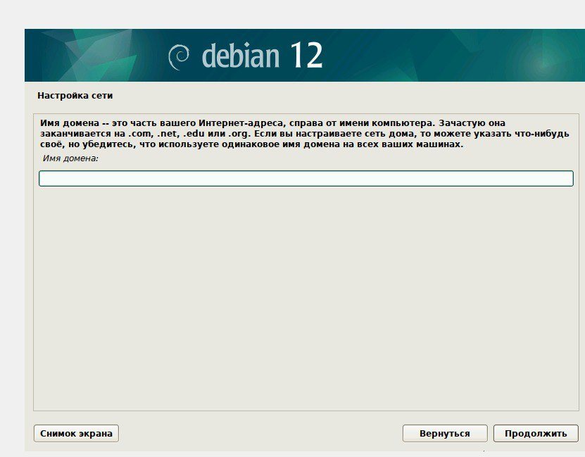

Рисунок 9 – Имя домена

Переходим к установке паролей. Задаём пароль суперпользователя (рис. 10).

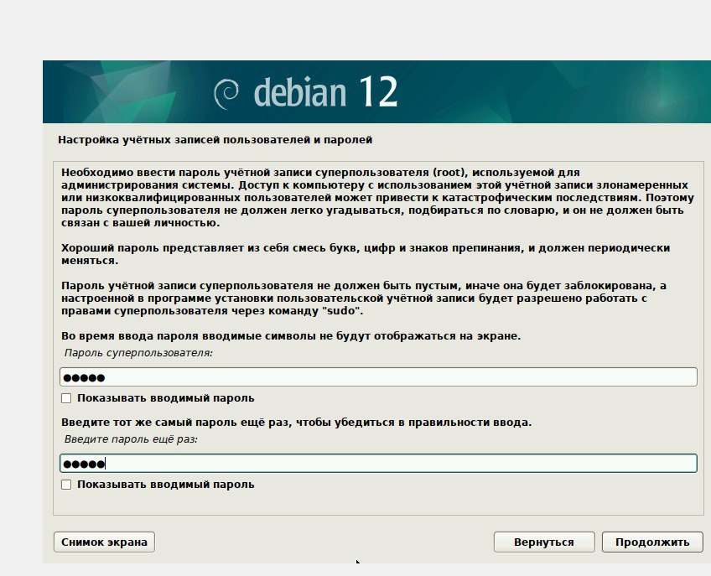

Рисунок 10 – Учетные записи

Переходим к настройке учётных записей обычного пользователя, даём ему имя (рис. 11).

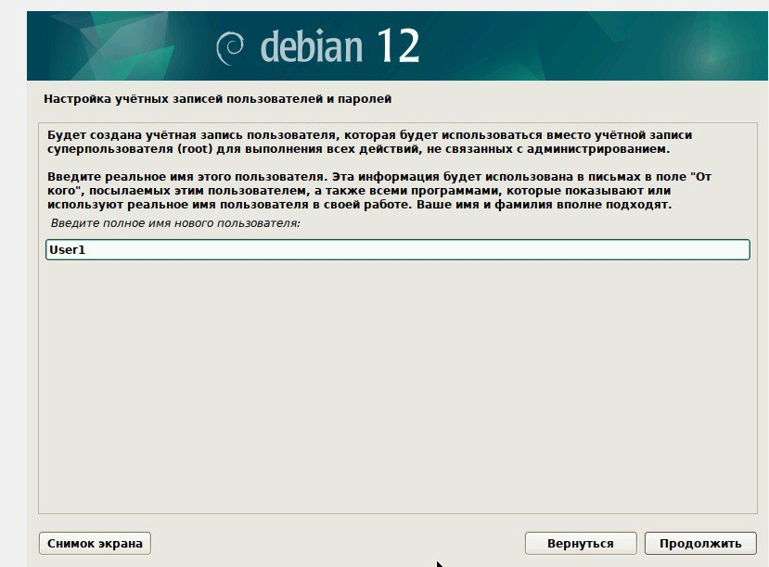

Рисунок 11 – Учетная запись пользователя

Настраиваем время (рис. 12).

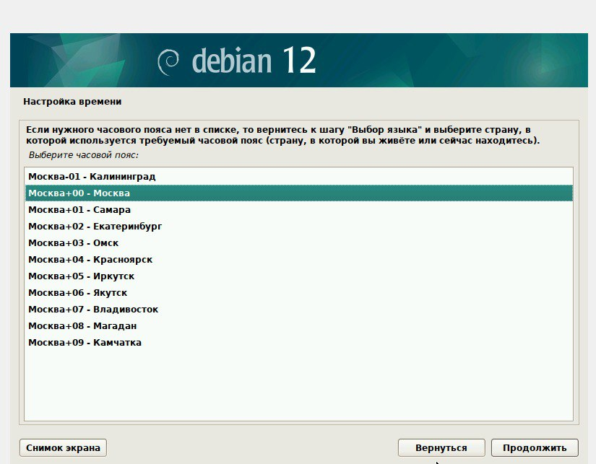

Рисунок 12 – Настройка времени

Переходим к разметке дисков. Система предлагает несколько опций на выбор. Выбираем «Авто — использовать весь диск» (рис. 13).

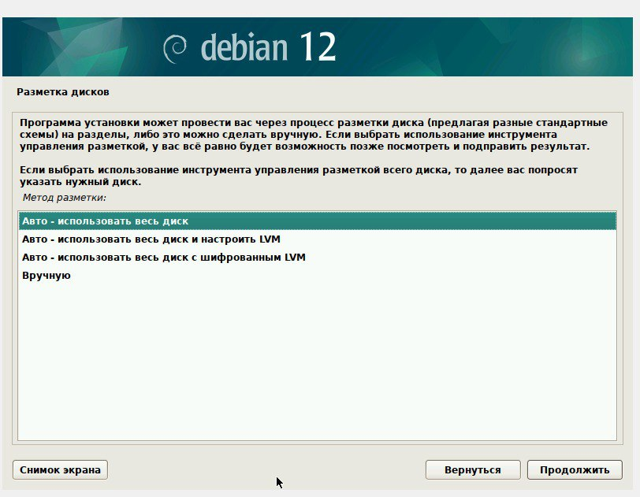

Рисунок 13 – Разметка дисков

Появляется предупреждение о стирании всех данных на диске. Подтверждаем.

Выбираем схему разметки. По умолчанию система рекомендует первый вариант — «Все файлы в одном разделе (рекомендуется новичкам)». Соглашаемся и продолжаем (рис. 14).

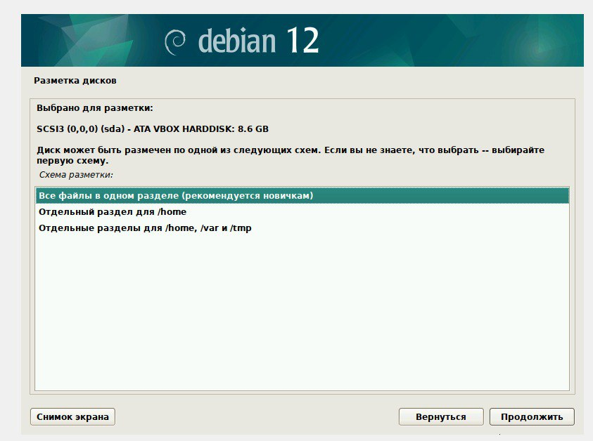

Рисунок 14 – Схема разметки дисков

В появившемся окне ничего не меняем, только подтверждаем завершение разметки и запись изменений на диск (рис. 15).

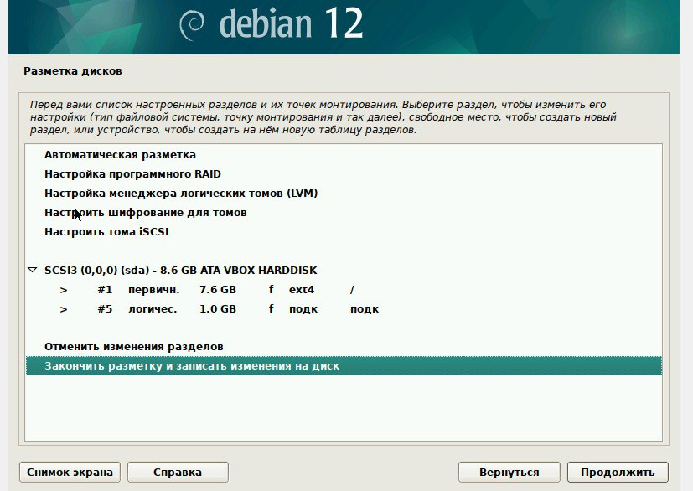

Рисунок 15 – Завершение разметки

В конце процедуры разметки в отдельном окне подтверждаем сохранение изменений на диске. Ставим «Да» и нажимаем «Продолжить» (рис. 16).

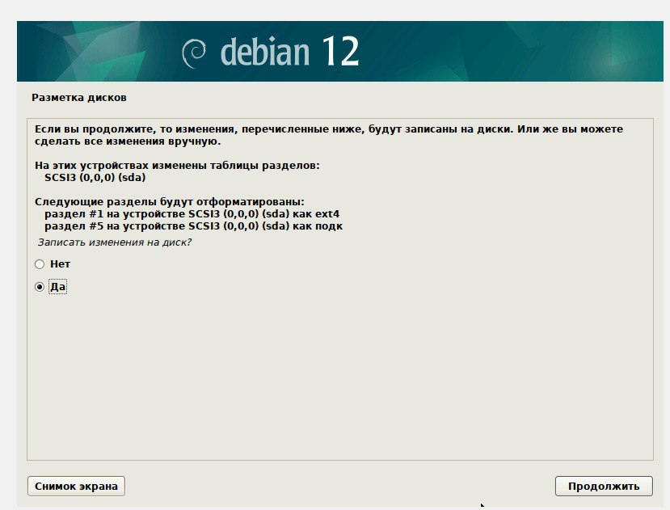

Рисунок 16 – Записываем изменения

Начинается установка базовой системы. В процессе установки система может сообщить о найденной метке и предложить просканировать другой диск. Этого делать не надо — оставляем «Нет» и нажимаем «Продолжить» (рис. 17).

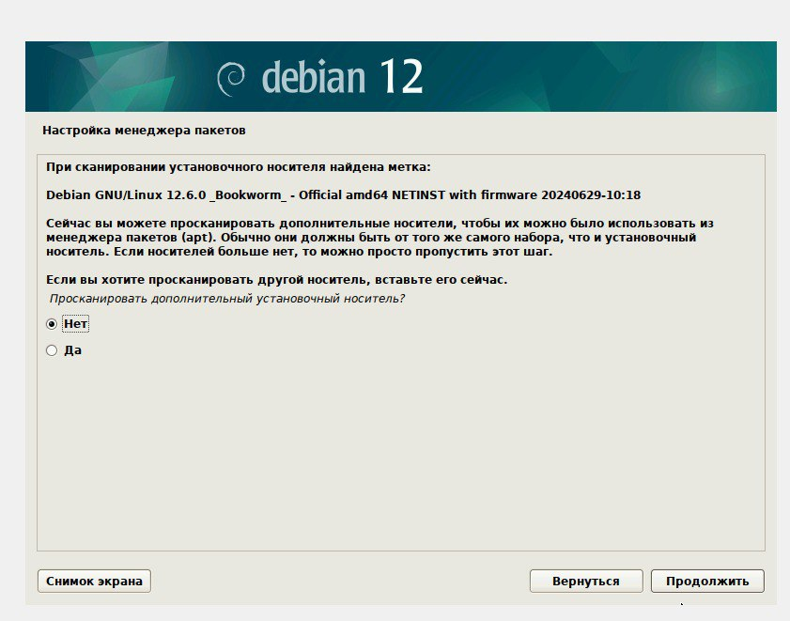

Рисунок 17 – Настройка менеджера пакетов

По окончании установки система предлагает выбрать зеркало архива. В списке зеркал архива оставляем предложенный по умолчанию deb.debian.org (рис. 18).

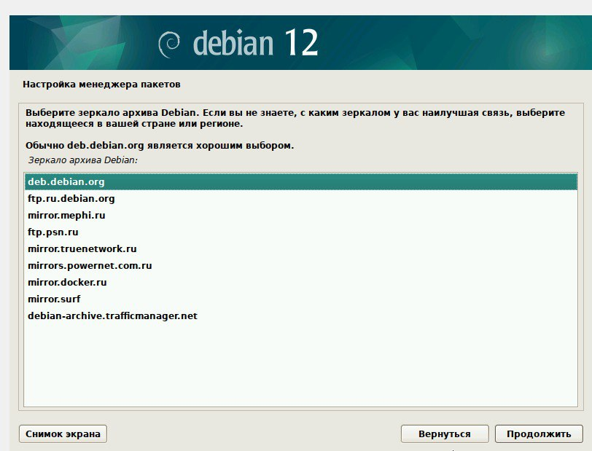

Рисунок 18 – Зеркало архива

Если отказаться от выбора зеркала, будет загружена система с минимальными настройками. Она содержит только базовые компоненты и не имеет предустановленного графического интерфейса пользователя. Работа с такой системой требует хороших навыков администрирования и не подходит для новичков. Система предлагает ввести информацию об HTTP-прокси. Оставляем поле пустым и продолжаем. Переходим к выбору ПО. Система предлагает установить один из вариантов окружения рабочего стола. Мы установим GNOME. Он и KDE Plasma — два наиболее популярных варианта рабочего стола. У него минималистичный дизайн с фокусом на удобство использования. Интерфейс напоминает macOS. KDE Plasma имеет более насыщенный интерфейс с различными панелями инструментов и меню. Интерфейс напоминает Windows. Выбираем комбинацию, как на скриншоте, и продолжаем (рис. 19).

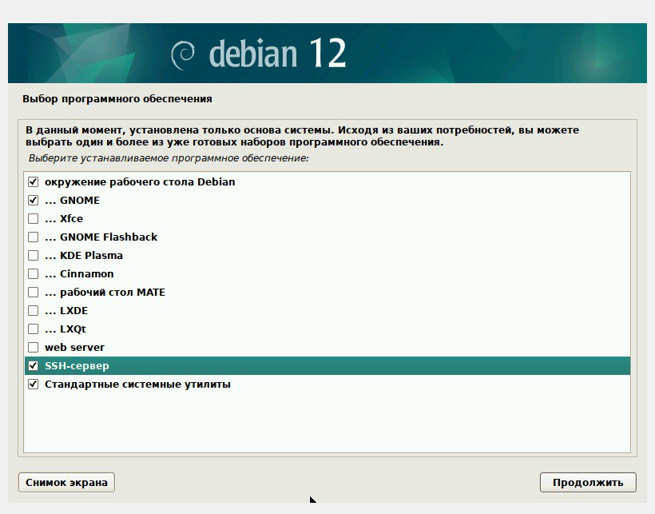

Рисунок 19 – Выбор ПО

Установка в среднем занимает 10–15 минут. По завершении установки ПО система предлагает установить загрузчик GRUB. Выбираем «Да» и продолжаем (рис. 20).

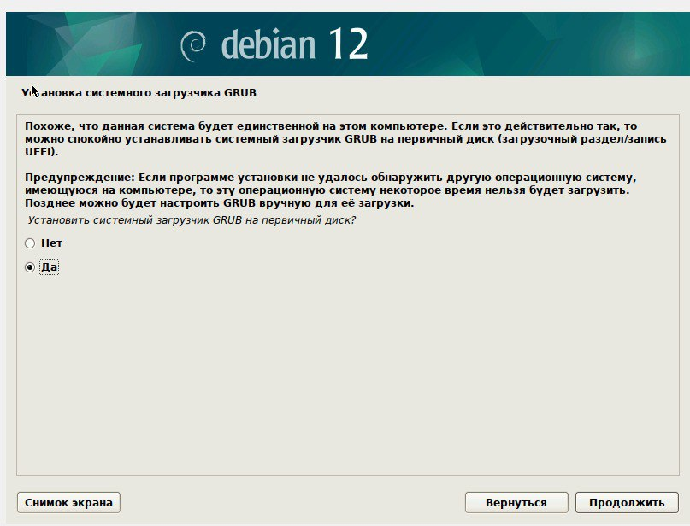

Рисунок 20 – Установка системного загрузчика

Теперь нам надо выбирать устройство, куда мы установим наш загрузчик. Под устройством система подразумевает виртуальный диск с образом ОС Debian. У нас есть диск по умолчанию, его и выбираем (рис. 21).

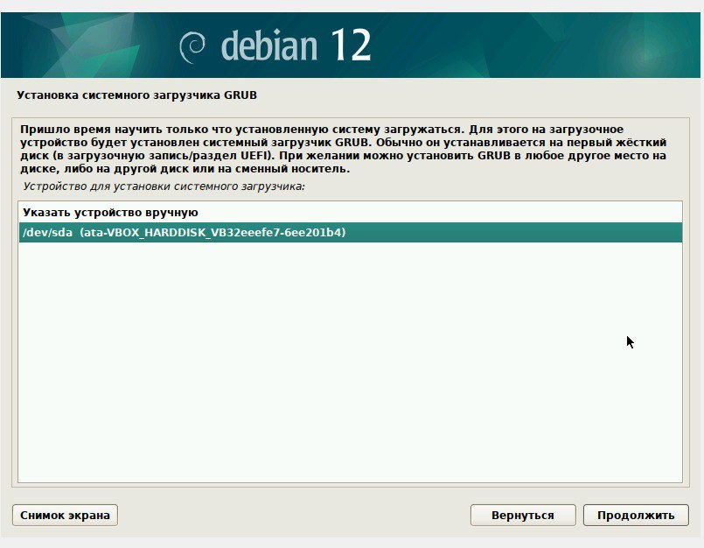

Рисунок 21 – Установка системного загрузчика GRUB

По завершении установки загрузчика появляется экран с предложением извлечь установочные носители, чтобы загрузить систему. Нажимаем «Продолжить». Установка завершена, и появляется экран с предложением запустить систему. Нажимаем «Продолжить». Загрузка занимает 1–2 минуты, по её окончании появляется экран с именем нашего пользователя — User1. Наша виртуальная машина готова к работе (рис. 22).

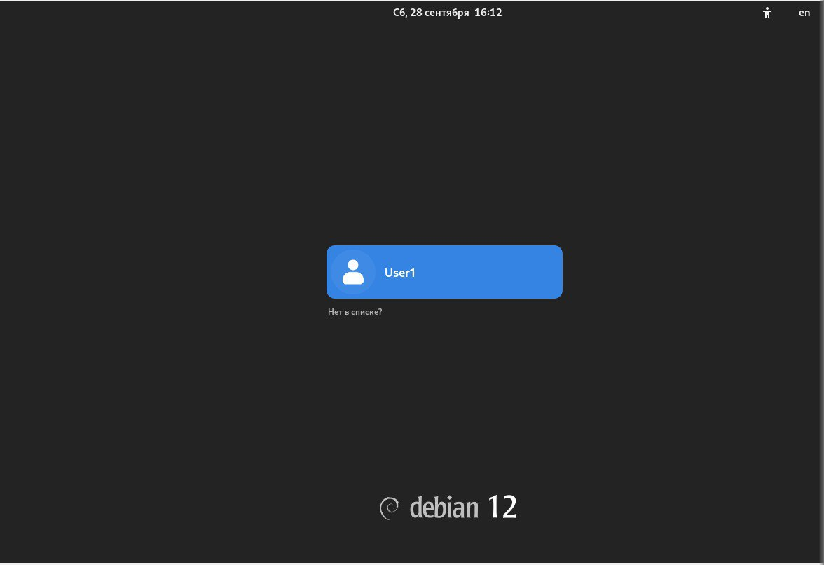

Рисунок 22 – Выбор пользователя

Заходим в учетную запись и выполняем первоначальную настройку (рис. 23).

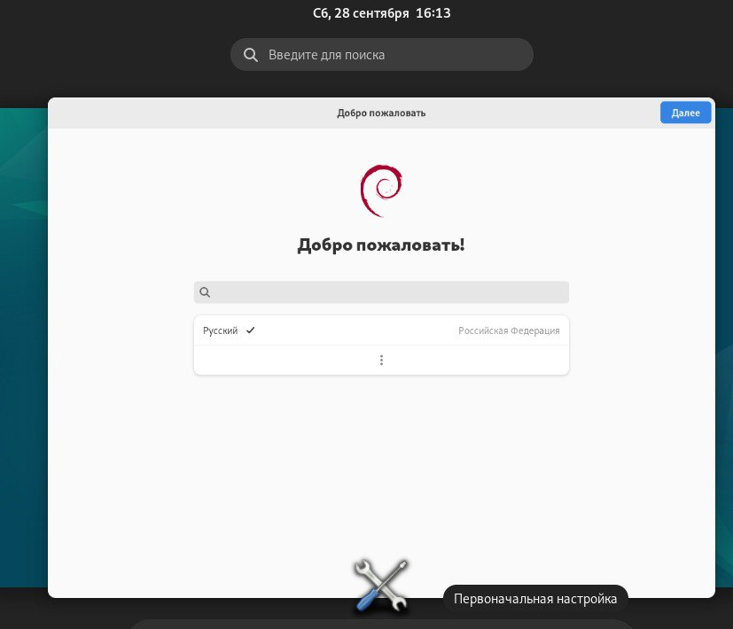

Рисунок 23 – Первоначальная настройка

Настроим подключение ВМ к интернету (рис. 24).

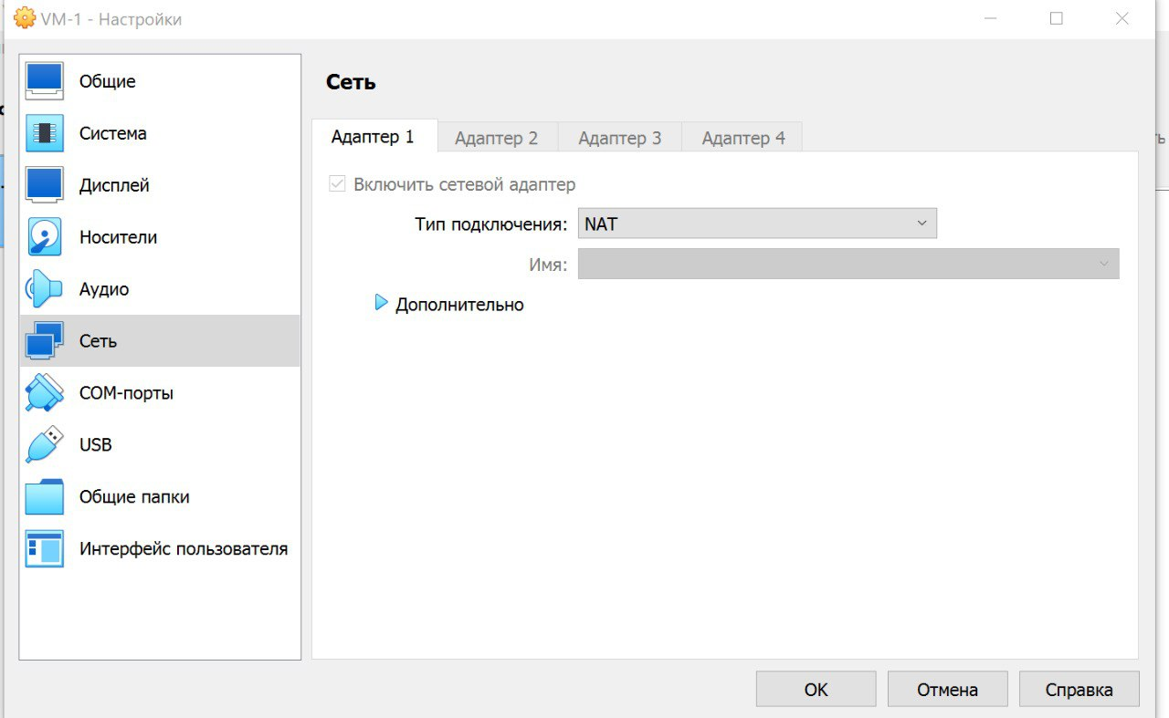

Рисунок 24 – Настройка подключения к сети

Проверим работоспособность (рис. 25).

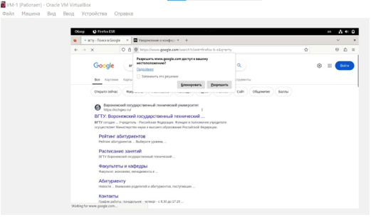

Рисунок 25 – ВМ имеет доступ в интернет

После проверки работоспособности систем и убедившись в доступе к интернету, были созданы общие папки для каждой операционной системы (ОС). Общая папка представляет собой единое место для хранения и обмена файлами между хостовой машиной и виртуальными машинами. В VB достаточно включить эту функцию в настройках системы, указать имя папки и выбрать путь к хранилищу (рис. 26).

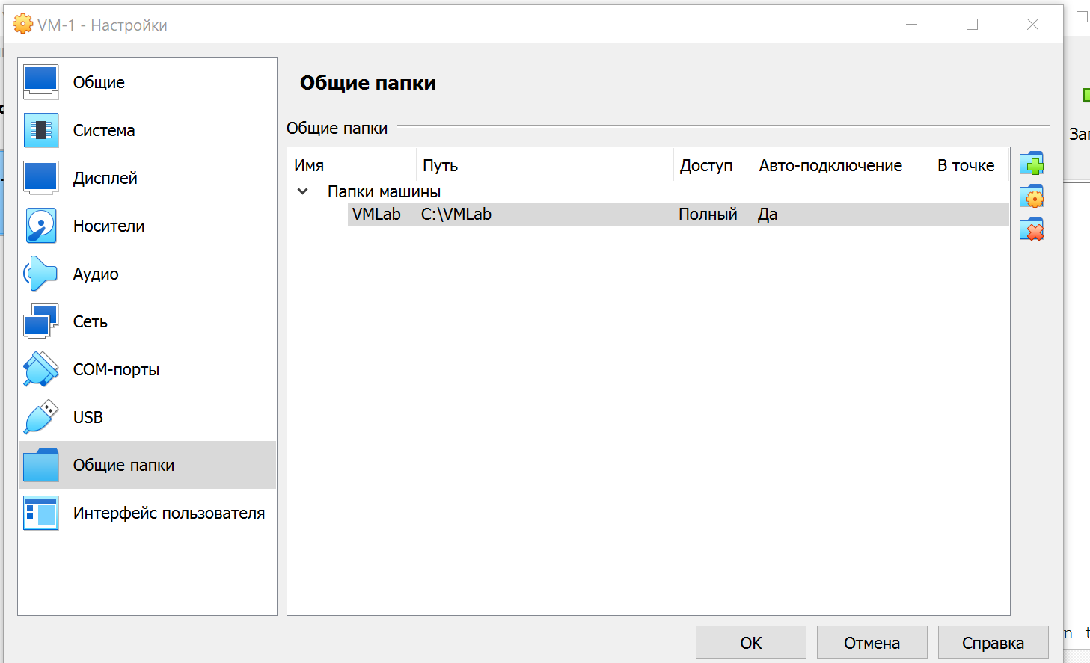

Рисунок 26 – Общая папка

Настроим возможность подключения внешних носителей (рис. 27).

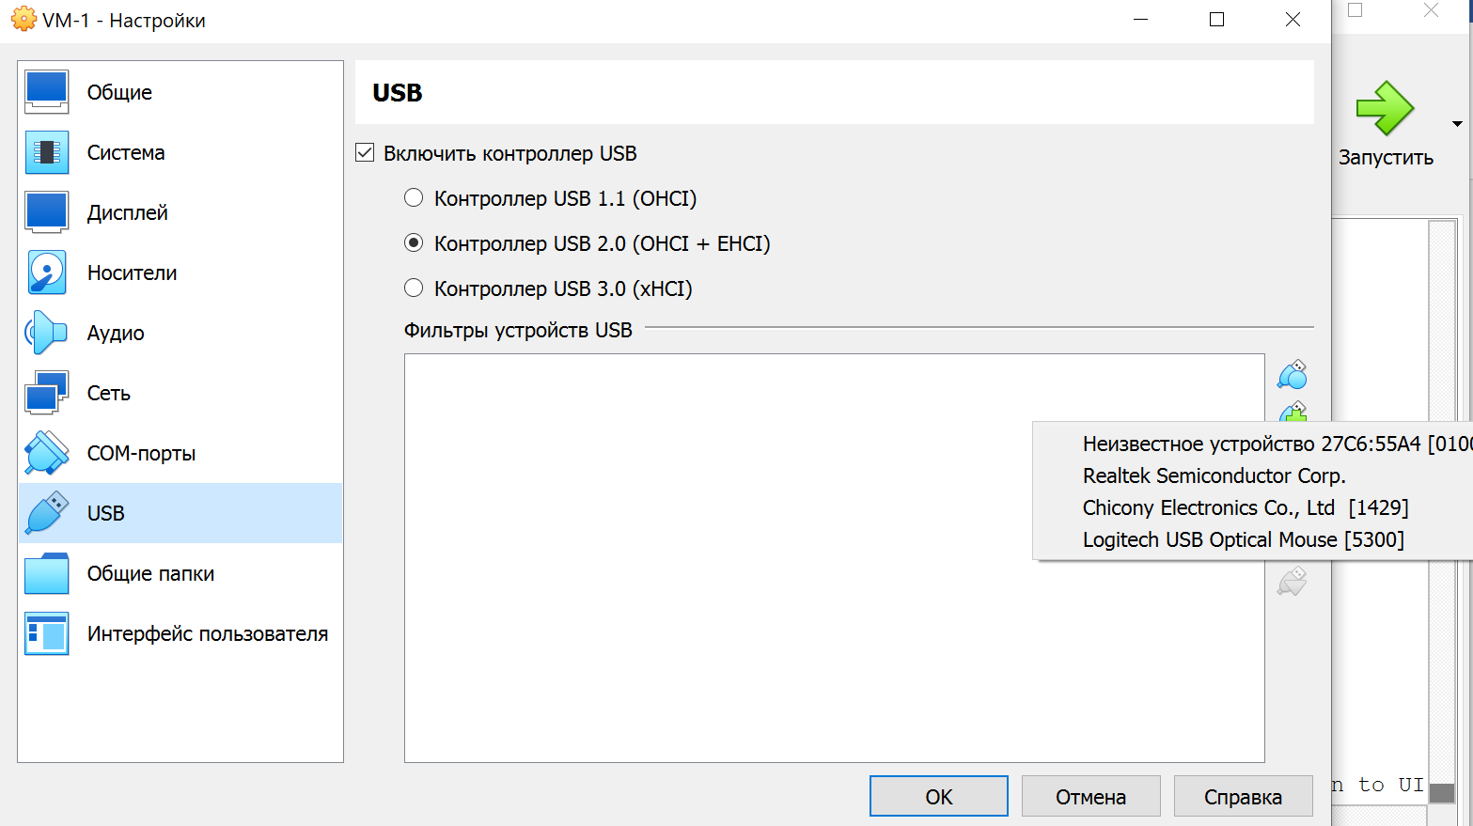

Рисунок 27 – Внешние носители

Вывод: в данной лабораторной работе виртуальные машины были подготовлены к установке программного обеспечения, предназначенного для анализа данных.

**Контрольные вопросы:**

1. Краткий сравнительный анализ операционных систем на базе Windows и Linux?

Операционные системы Windows и Linux представляют собой два основных типа систем, используемых в современных компьютерах. Каждая из них имеет свои преимущества и недостатки, что делает их уникальными и подходящими для различных целей использования.

Windows, известная своими графическими интерфейсами, обладает привычным для многих пользователям дизайном. Это облегчает адаптацию новичков и обеспечивает простоту в использовании. Linux, с другой стороны, предлагает разнообразие дистрибутивов с различными графическими оболочками. Это позволяет пользователям настраивать интерфейс под свои потребности, но требует большей технической экспертизы для настройки.

Linux является открытой системой с открытым исходным кодом, что позволяет пользователям изменять и настраивать ее по своему усмотрению. Это способствует гибкости и индивидуализации, а также стимулирует сообщество разработчиков к созданию новых инструментов и дистрибутивов. В то время как Windows имеет закрытый исходный код, что ограничивает возможности пользователей по изменению системы.

Linux часто ассоциируется с более высоким уровнем безопасности из-за своей открытости и активной поддержки сообщества разработчиков. Однако, также важно отметить, что такая безопасность может быть компрометирована из-за недостатка унифицированных стандартов безопасности в различных дистрибутивах. Windows, с другой стороны, имеет более широкую аудиторию, что делает его целью для большего числа вирусов и вредоносных программ. Тем не менее, Microsoft активно работает над обновлениями безопасности для минимизации рисков.

Обе операционные системы имеют свои сильные и слабые стороны. Windows обеспечивает простоту использования и широкую совместимость с приложениями, в то время как Linux предлагает большую гибкость и безопасность. Выбор между ними зависит от потребностей конкретного пользователя и задач, которые требуется выполнить, и может быть определен как личными предпочтениями, так и техническими требованиями.

1. Создание общей папки для виртуальной машины.

Для создания общей папки для виртуальной машины используется функция "Общие папки" или "Общий диск", в зависимости от используемого программного обеспечения для виртуализации.

Открыть программное обеспечение для виртуализации и выбрать нужную виртуальную машину.

Открыть окно настроек виртуальной машины и перейти на вкладку "Общие папки" или "Общий диск".

Нажать на кнопку "Добавить новый общий ресурс" или аналогичный элемент интерфейса.

Указать имя для общей папки, выбрать путь к фактической папке на вашем компьютере (хост-системе), которую вы хотите сделать общей, и настроить параметры доступа (например, автоматическое монтирование).

После завершения этих шагов, при запуске виртуальной машины, вы сможете обнаружить созданную общую папку в файловом менеджере операционной системы виртуальной машины. Это позволит удобно обмениваться данными между хост-системой и виртуальной машиной.

1. Создание сетевого диска для доступа к общей папке для виртуальной машины.

Создание сетевого диска для доступа к общей папке виртуальной машины может быть выполнено различными способами в зависимости от операционной системы и используемой среды виртуализации. Ниже приведены инструкции для создания сетевого диска в ОС Windows и Linux при использовании программы виртуализации VirtualBox:

Для ОС Windows:

Установите VirtualBox Guest Additions — это дополнительный пакет, который позволяет виртуальной машине эффективно взаимодействовать с ресурсами хост-системы.

Перейдите в "Сеть и общий доступ" в панели управления и выберите "Маппирование сетевого диска".

Укажите букву диска (например, Z:), которую вы хотите использовать для доступа к общей папке, и введите путь к общей папке в качестве места подключения.

Для ОС Linux:

Установите VirtualBox Guest Additions для вашей виртуальной машины. Это позволит улучшить взаимодействие между виртуальной машиной и хост-системой.

Используйте команды монтирования сетевых дисков. Это можно сделать с помощью утилиты mount, указав путь к общей папке как удаленный ресурс для монтирования в вашей файловой системе виртуальной машины.

Независимо от операционной системы, установка VirtualBox Guest Additions является ключевым шагом для эффективного использования общих папок или сетевых дисков в виртуальной машине VirtualBox, обеспечивая удобство доступа к ресурсам хост-системы.

1. Режимы сетевого подключения для гостевой машины. Краткое описание.

Для виртуальных машин, работающих на хост-системе, существуют различные режимы сетевого подключения, определяющие, как виртуальная машина взаимодействует с внешней сетью. Вот краткое описание основных режимов сетевого подключения:

Bridged (Мост): В этом режиме виртуальная машина подключается к реальной сети, будучи видимой как отдельное устройство в этой сети. Она получает свой собственный IP-адрес и имеет полноценный доступ к другим устройствам в данной сети.

NAT (Network Address Translation): В этом режиме виртуальная машина использует IP-адрес хост-системы для доступа к внешней сети. Хост-система выполняет функцию NAT, преобразуя сетевой трафик виртуальной машины для общения с внешней сетью.

Host-Only (Только для хоста): Этот режим создает изолированную сеть между виртуальными машинами и хост-системой, а также между виртуальными машинами друг с другом. Виртуальные машины могут обмениваться данными только между собой и с хост-системой, не имея прямого доступа к внешней сети.

Internal Network (Внутренняя сеть): Этот режим аналогичен режиму "Только для хоста", но без доступа к хост-системе. Все виртуальные машины могут взаимодействовать только между собой, создавая изолированную сеть без прямого доступа к внешней среде.

Каждый из этих режимов обладает своими особенностями и находит свое применение в зависимости от требований и целей конкретной конфигурации виртуальной среды.

1. Дополнительные пакеты, надстройки для виртуальных машин. Краткое описание.

Дополнительные пакеты или надстройки для виртуальных машин представляют собой программные компоненты, разработанные для улучшения функциональности и производительности виртуальных окружений. Они предоставляют дополнительные возможности и интеграцию между хост-системой и виртуальной машиной. Вот краткое описание их основных функций:

Улучшение графики и отображения: Дополнительные пакеты позволяют улучшить графическую производительность виртуальных машин, обеспечивая более плавное отображение окон, улучшенную поддержку разрешений экрана и визуальные эффекты.

Улучшенное взаимодействие с хост-системой: Надстройки обеспечивают более эффективную интеграцию между виртуальной машиной и хост-системой. Это включает в себя обмен буфером обмена между системами, передачу файлов, а также совместное использование ресурсов, таких как принтеры и периферийные устройства.

Улучшенная сетевая и звуковая поддержка: Дополнительные пакеты улучшают работу сетевых адаптеров в виртуальных машинах, обеспечивая более стабильное и производительное сетевое подключение. Кроме того, они могут улучшить звуковые возможности виртуальной машины.

Поддержка гостевых операционных систем: Некоторые надстройки предоставляют специализированные функции и драйверы для конкретных гостевых операционных систем, улучшая их совместимость и производительность.

Улучшенная безопасность и стабильность: Дополнительные пакеты могут содержать патчи для устранения уязвимостей и повышения общей стабильности работы виртуальной машины.

Обычно установка этих дополнительных пакетов происходит после настройки виртуальной машины и предоставляет дополнительные возможности и удобства в работе с виртуализированными окружениями.